MEREVITALISASI SENI ANGKUNG BUNGKO YANG DILAKUKAN OLEH DISBUDPARPORA DI DESA BUNGKO KECAMATAN KAPETAKAN KABUPATEN CIREBON

SKRIPSI
diajukan untuk memenuhi salah satu syarat
dalam menempuh ujian akhir Sarjana
Program Studi Ilmu Seni dan Sastra

Disusun oleh :

GHIEZA RATNITA KAANCANA
0906040052

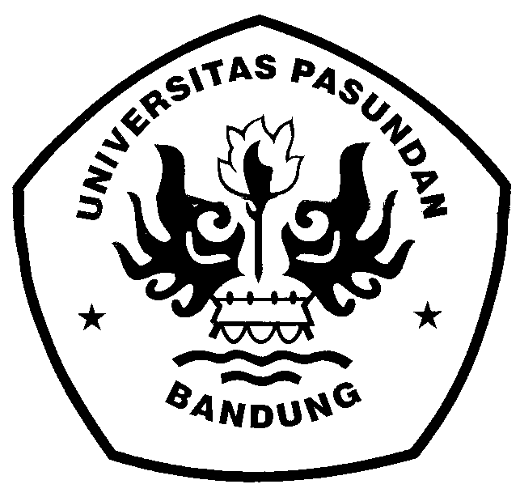

PROGRAM STUDI ILMU SENI DAN SASTRA
JURUSAN SENI MUSIK
FAKULTAS ILMU SENI DAN SASTRA
UNIVERSITAS PASUNDAN
BANDUNG
2014

